**第二部分实验 进程管理（3个学时）**

1. **实验目的**

1）学习Linux创建子进程的执行过程，了解其进程相关数据对象。（对应《教程》实验五的3.1任务一）

2）学习Linux的信号量实现方法，编写进程同步程序。（对应《教程》实验七的唯一任务）

1. **实验步骤**

*1、跟随《教程》实验五3.1的指导流程，对fork函数进行调试，按要求提交修改后的代码，记录以下实验相关步骤并回答相关问题。*

（1）截图记录第2步运行app后的结果，解释main程序执行过程，添加wait函数后发生了什么变化，为什么 ？

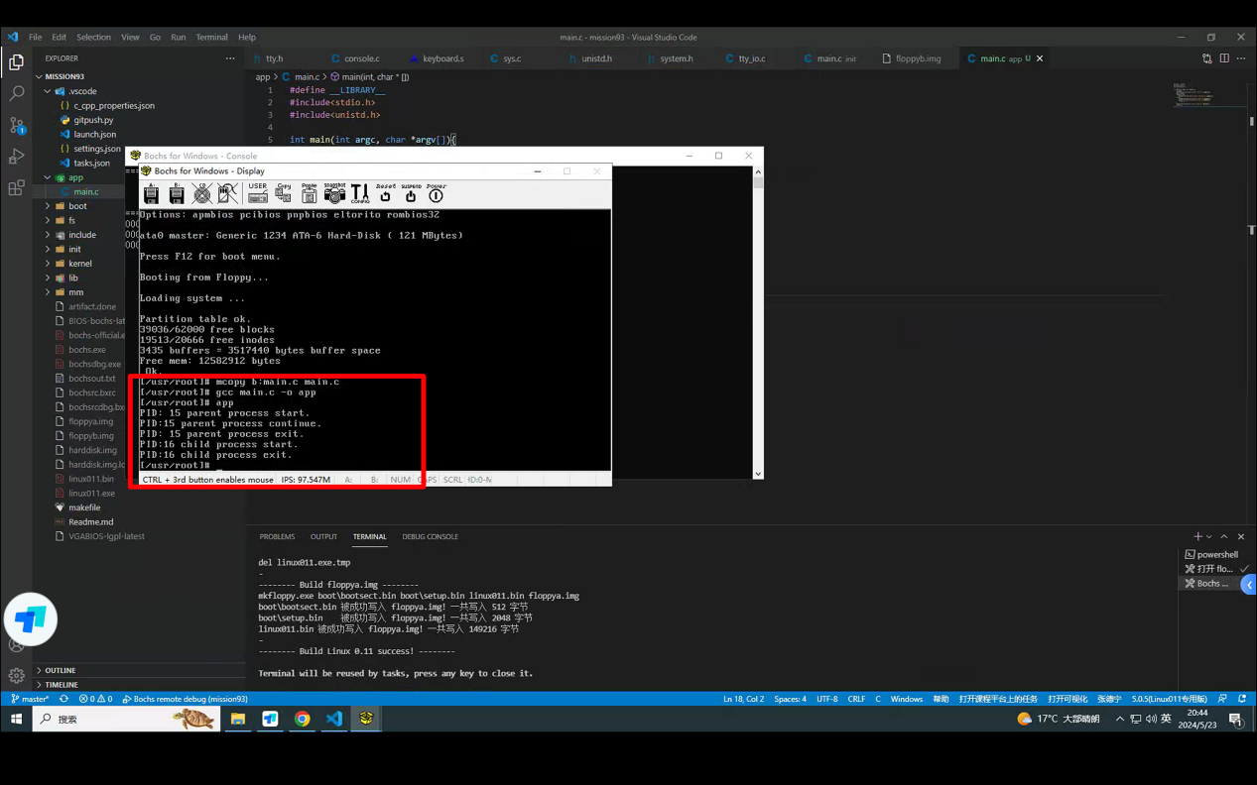

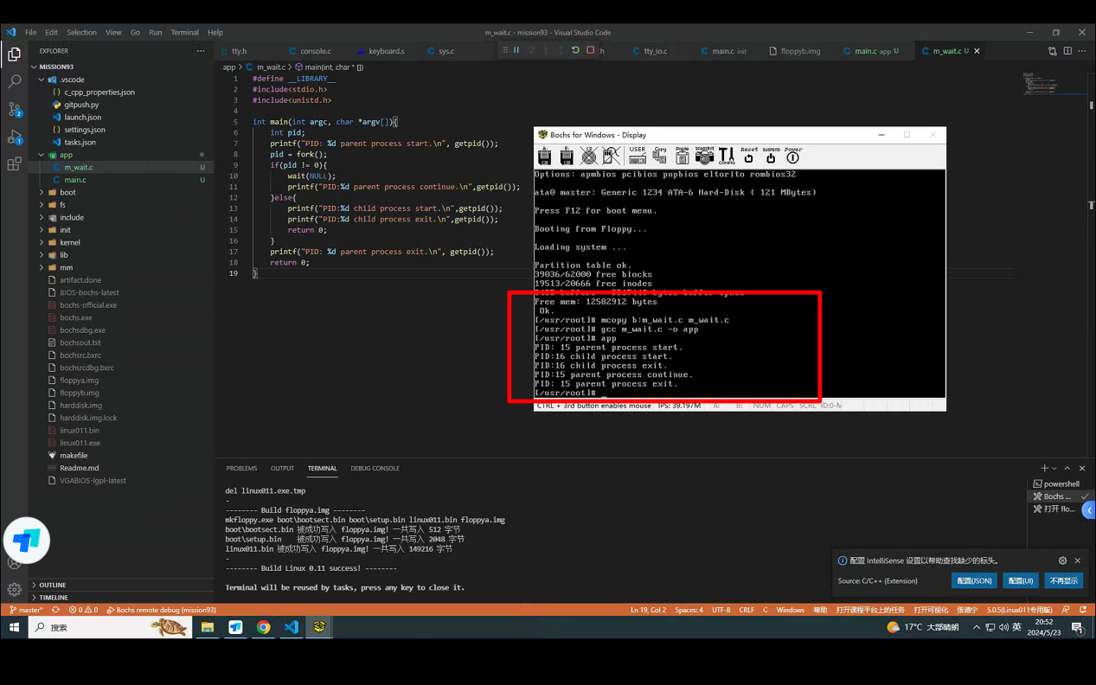

（2）截图记录上述程序执行的可视化视图，找到main程序的父进程和子进程，说明视图上所有进程的运行过程？

（3）跟踪fork系统调用函数执行的完整过程，记录创建子进程的过程中进行了哪些操作，与哪些函数和数据对象有关？

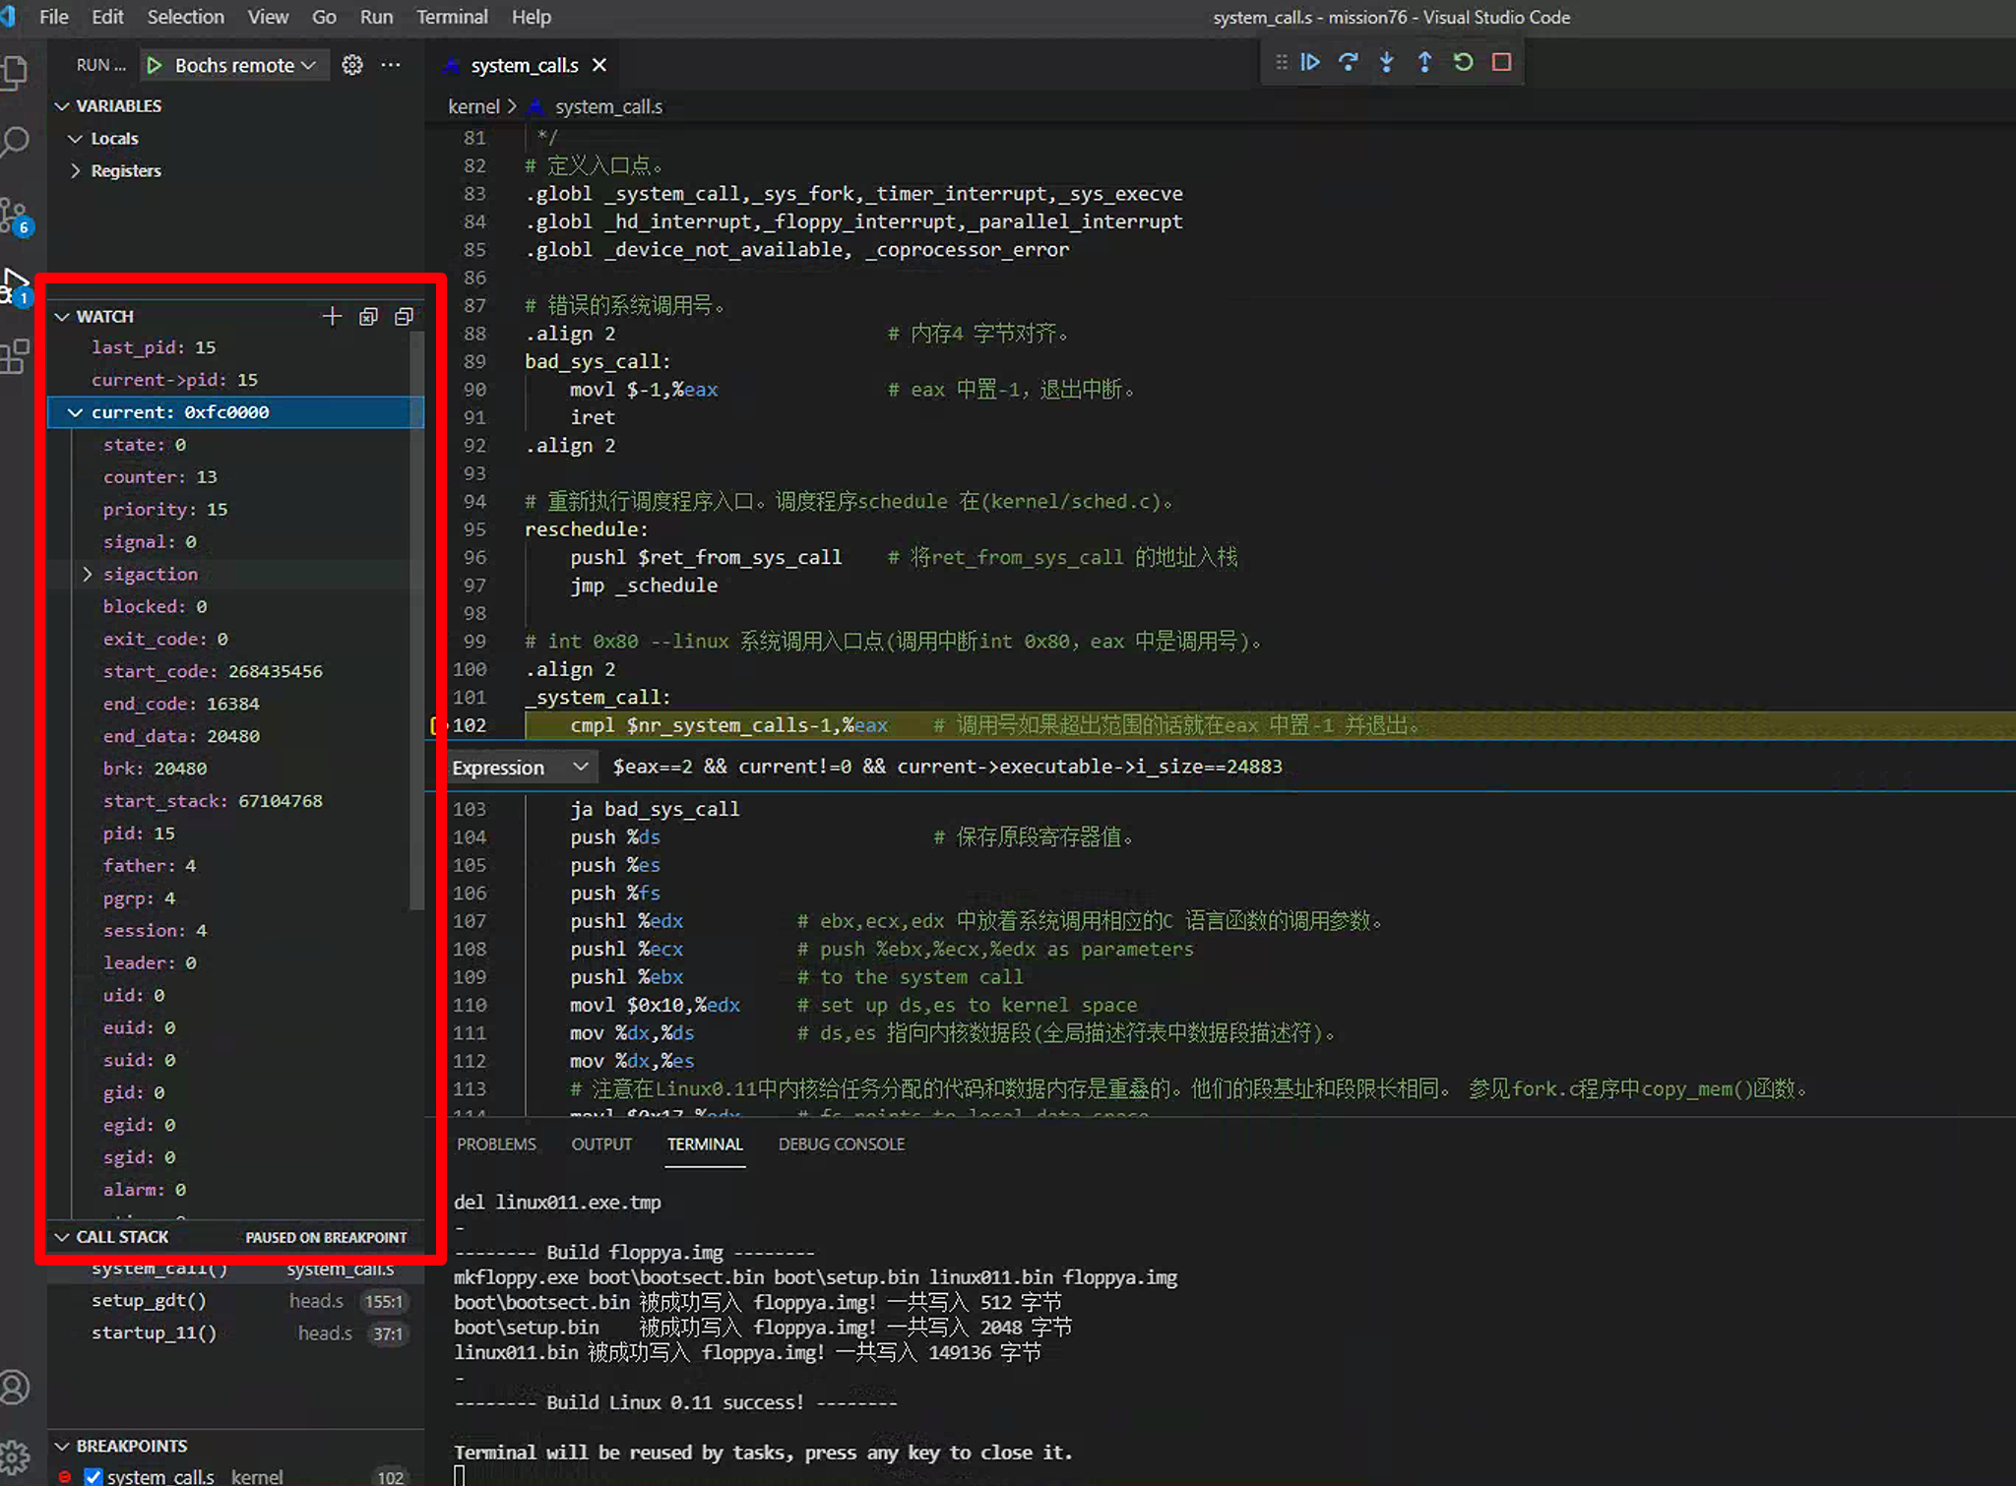

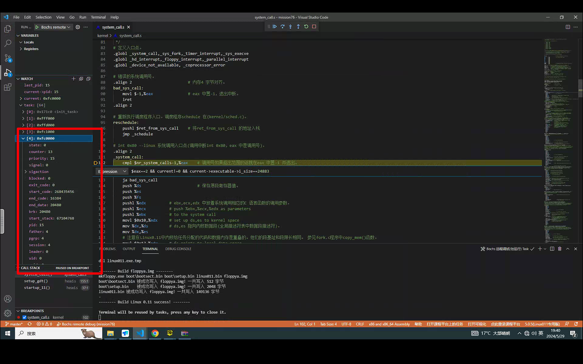

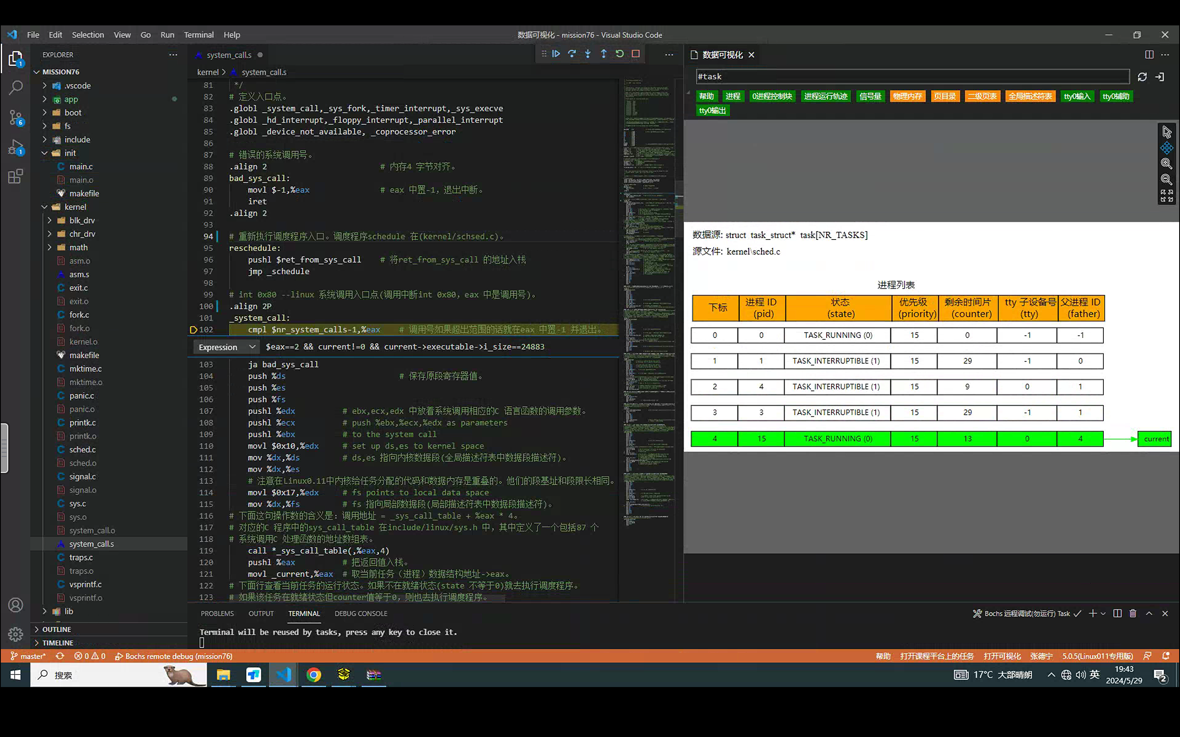

*2、跟随《教程》实验七3.1-3.3的指导流程，为linux0.11内核提供信号量机制，并使用生产者-消费者问题测试之。*

（1）学习semaphore.c文件源代码，描述wait和signal的实现方式。

（2）教程提供的生产者-消费者问题的缓冲区有几个？改变生产者和消费者的sleep时间，控制其速度，截图给出与教程中不同的执行结果，并指出由于Empty或Full信号量阻塞而改变节奏的输出。

10个。

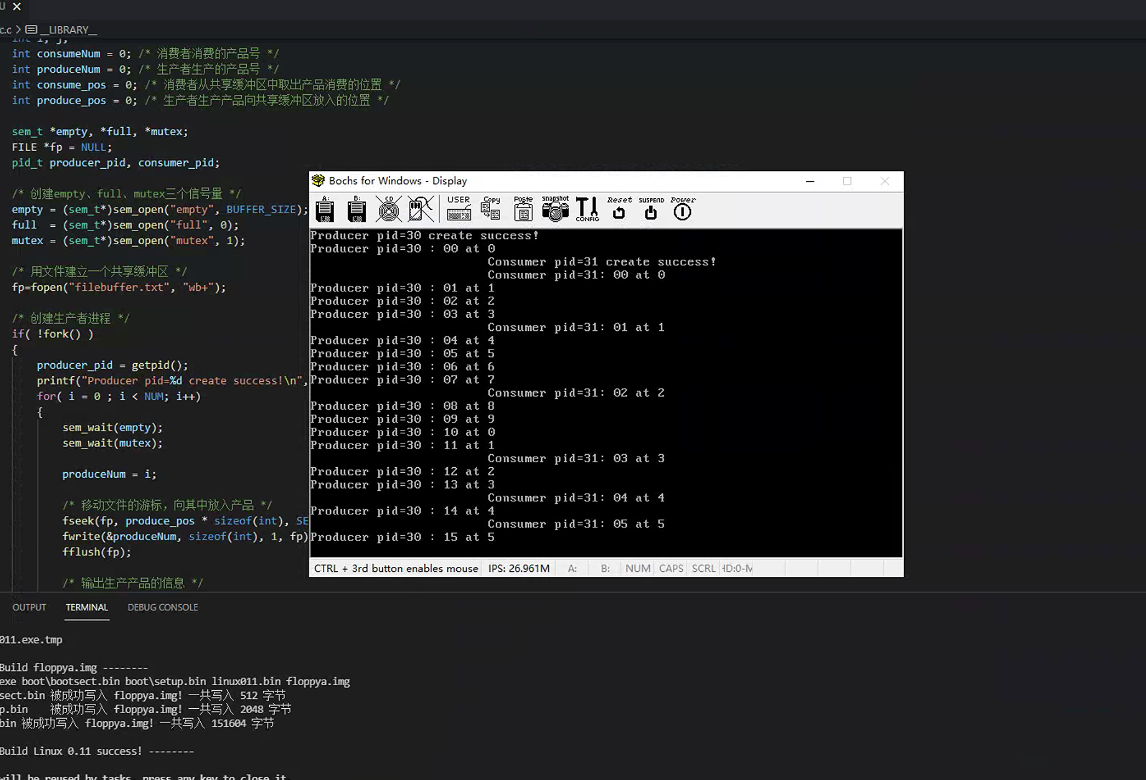

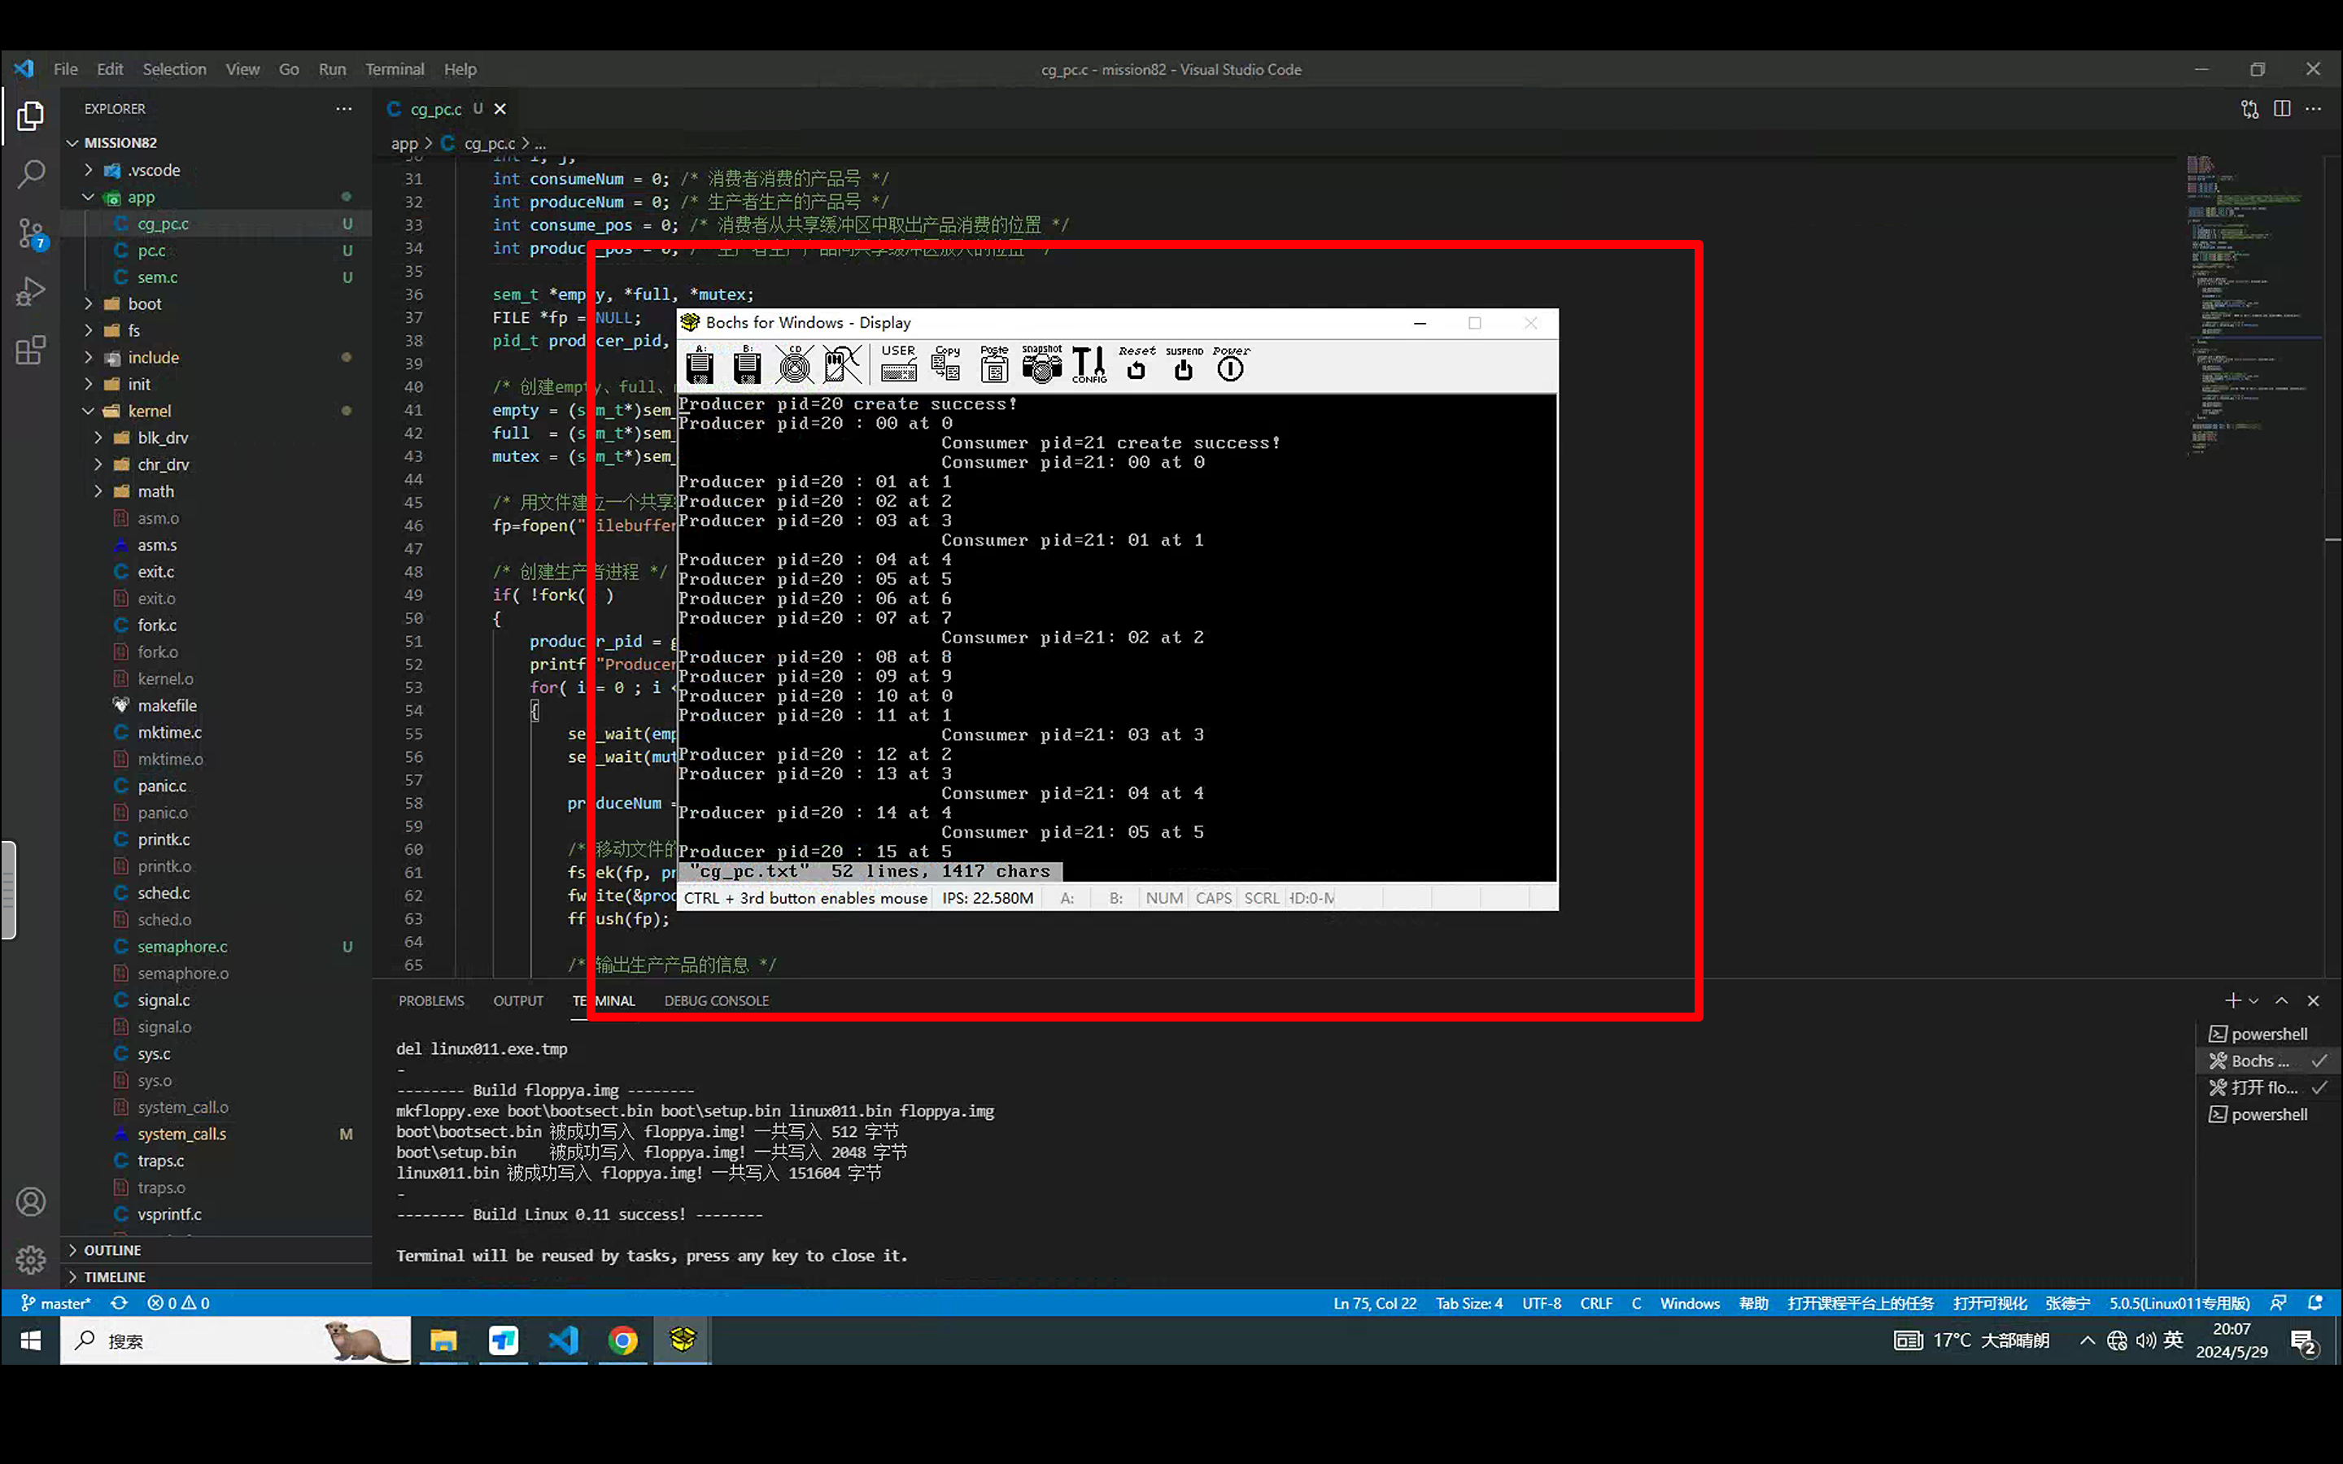

*3、跟随《教程》实验七3.4-3.5的指导流程，调试信号量的作用过程，修改生产者-消费者程序并提交代码。*

（1）请回答3.4最后一段在127行添加断点后，哪个进程在哪个信号量上被阻塞，为什么？

（2）在关闭信号量函数的开始位置添加一个断点，通过调试描述关闭信号量所要完成的操作。

（3）实现一个生产者多个消费者的程序，在输出中标记是第几个消费者，截图给出最后程序输出结果。

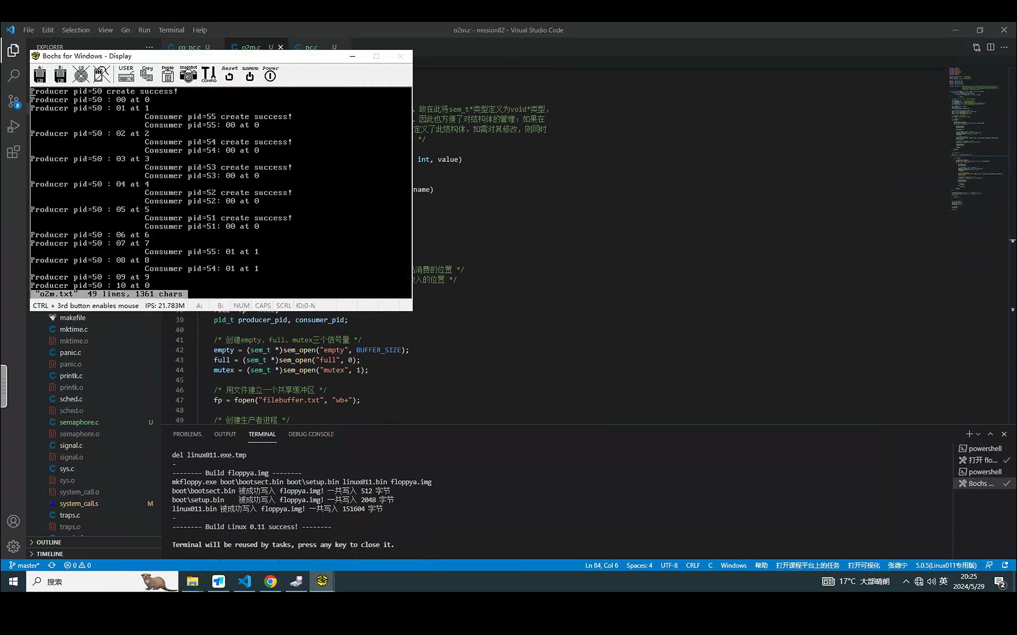

1. **实验拓展与思考**
2. 实验五的思考与练习第1题，循环次数改为自己学号最后一位+1，给出主要代码，截图程序执行结果。

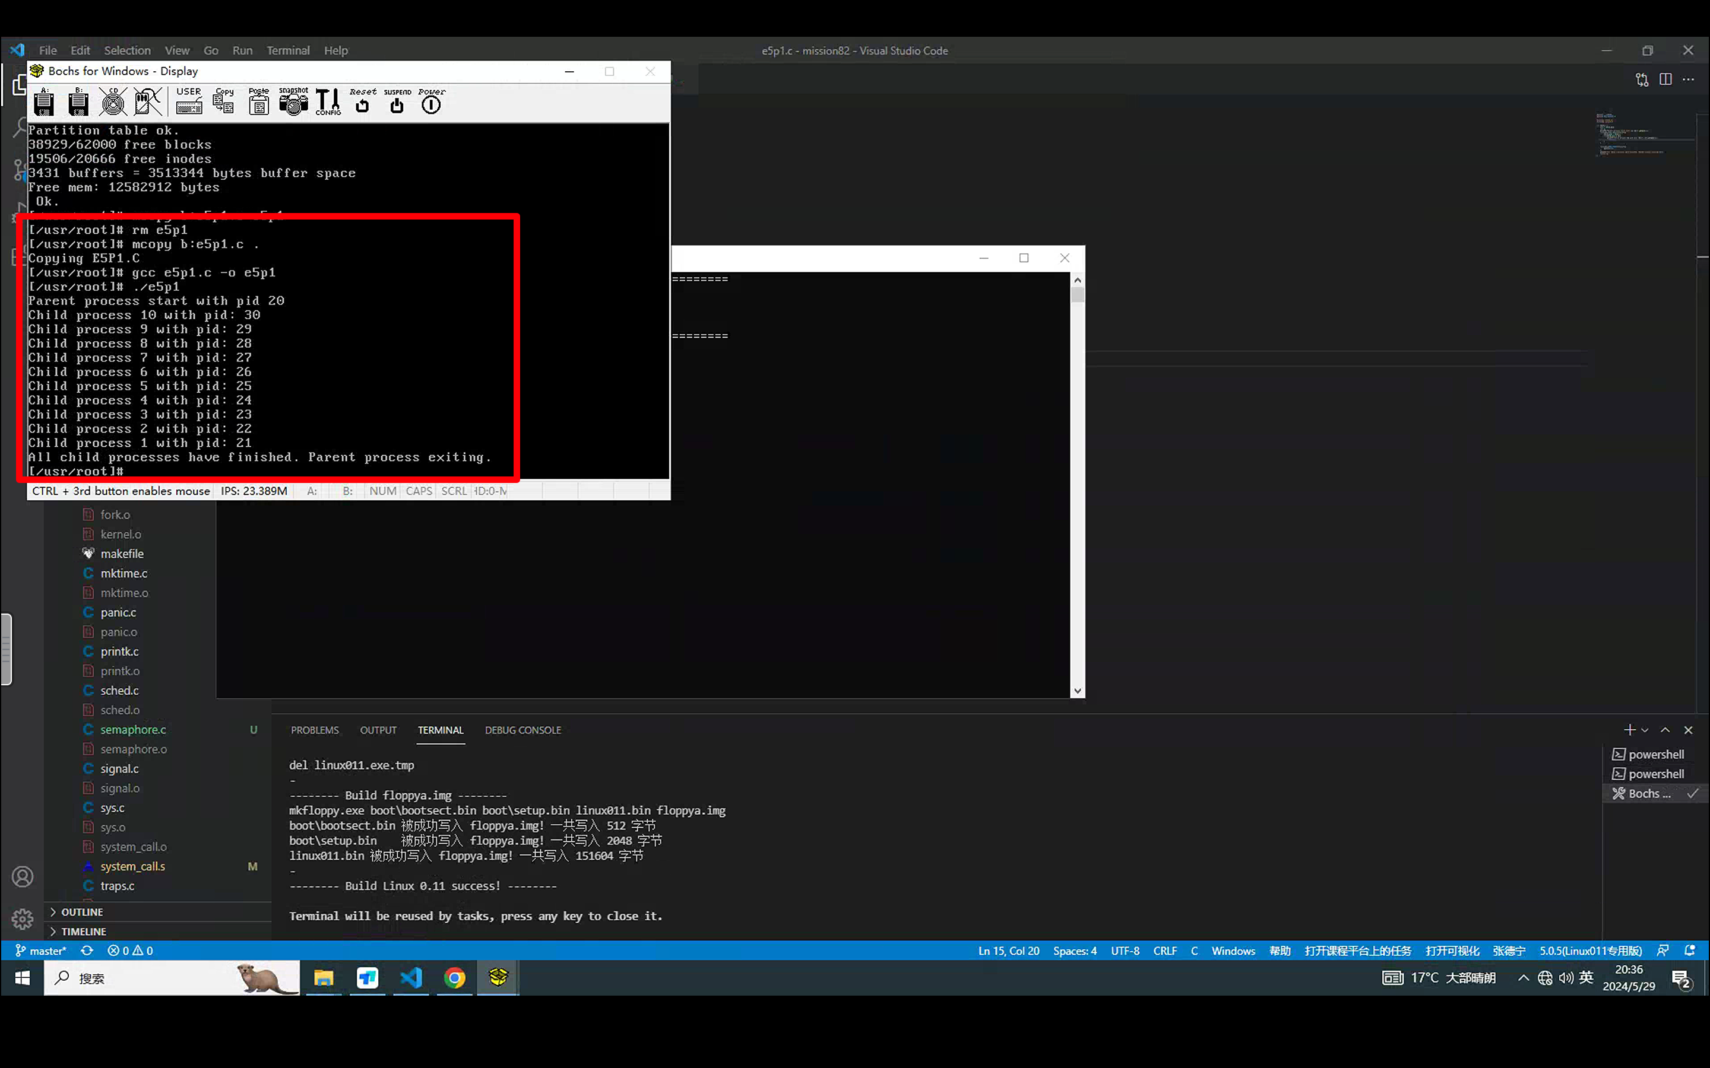

1. 实验七的思考与练习第1题，实际操作一下，再判断是否可行。